ENTRAINEMENT EVALUATION EC3
EPREUVE COMPOSEE

Troisième partie : Raisonnement s’appuyant sur un dossier documentaire

(10 points)

Cette partie comporte trois documents.

Sujet : À l’aide de vos connaissances et du dossier documentaire, vous montrerez que le chômage n’est pas seulement du aux fluctuations de l’activité économique

DOCUMENT 1

Taux de chômage et taux d’activité au sens du BIT

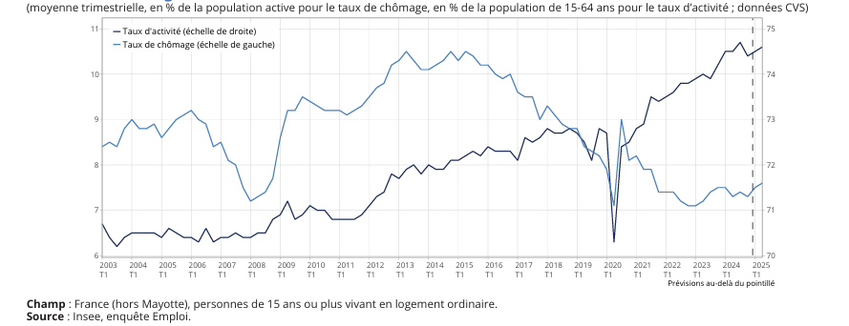

DOCUMENT 2

Variations annuelles du PIB et contributions des principaux postes de la de
demande

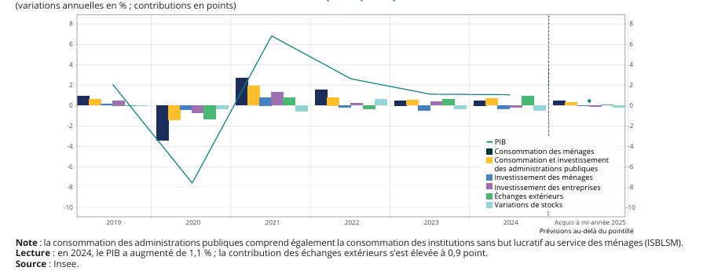
DOCUMENT 3
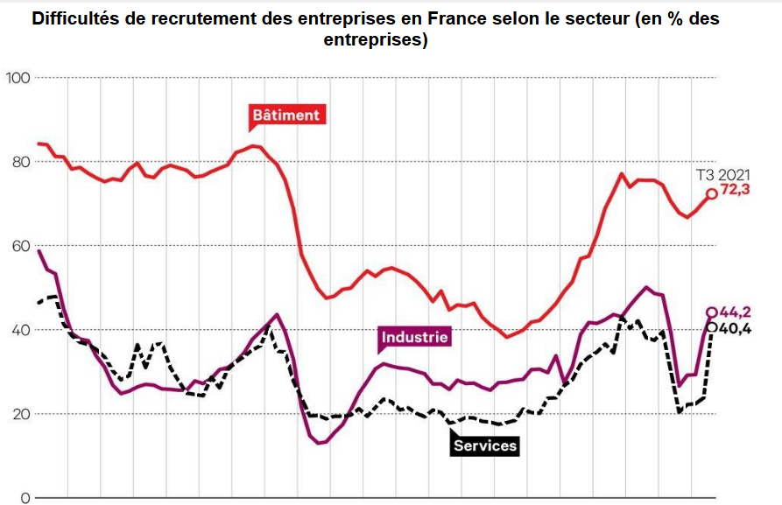
Source : d’après Alain RUELLO, « Difficultés de recrutement : les conditions de travail jouent un rôle accru », Les Échos, 4 octobre 2021.
Note : 72 % des entreprises du secteur du bâtiment éprouvent des difficultés de recrutement au troisième trimestre 2021 (T3 2021).

